В рамках проведения комплекса мероприятий, приуроченных празднованию Дня российской науки в Республике Дагестан в МКОУ «Шовкринская ООШ» проведена Декада науки по следующим предметам:
Отчет по проведенным мероприятиям в рамках Декады науки (с 20 января по 31 января 2021года
№ | Муниципальное образование | Предметное направление | Мероприятие | Количество участников
1 | МКОУ «Шовкринская ООШ» | Русский язык | КВН «Знатоки русского языка»
 |  | Математика | «Математический КВН»
 |  | Химия | Открытый урок в 8 классе на тему: «Оксиды их классификация.  Химические свойства, получение,  применение».
 |  | Родной язык(лакский) | Общешкольное мероприятие на тему:  «Если завтра мой язык исчезнет, я готов сегодня умереть!»
 |  | Иност.язык (англ.) | Неделя иностранного языка на тему:  «Волшебный мир сказок»
 |  | Биология | 1.Открытый урок на тему «Первая помощь при ожогах и обморожениях».  2 Открытый кл.час на тему: «Слава хлебу на столе!».
 |  | Нач.классы | Открытый урок по окружающему миру на тему: «Великая война и Великая Победа»
 |  | История | Открытый урок на тему: «Подвиг блокадного Ленинграда»

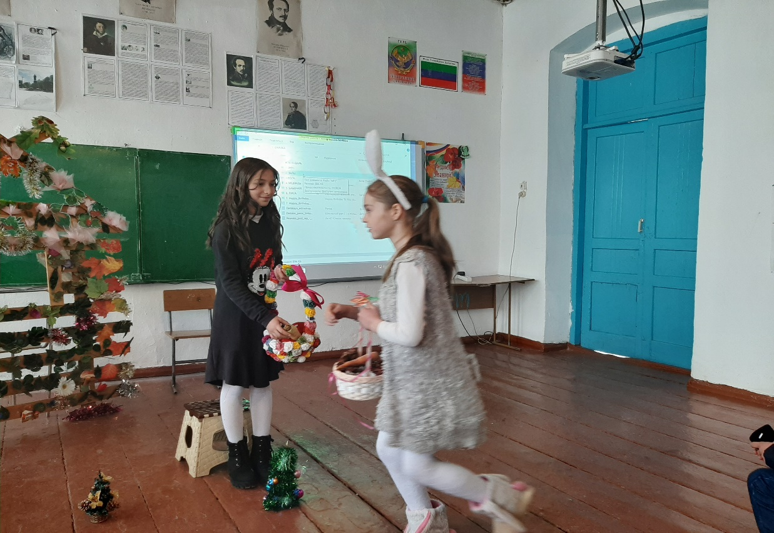

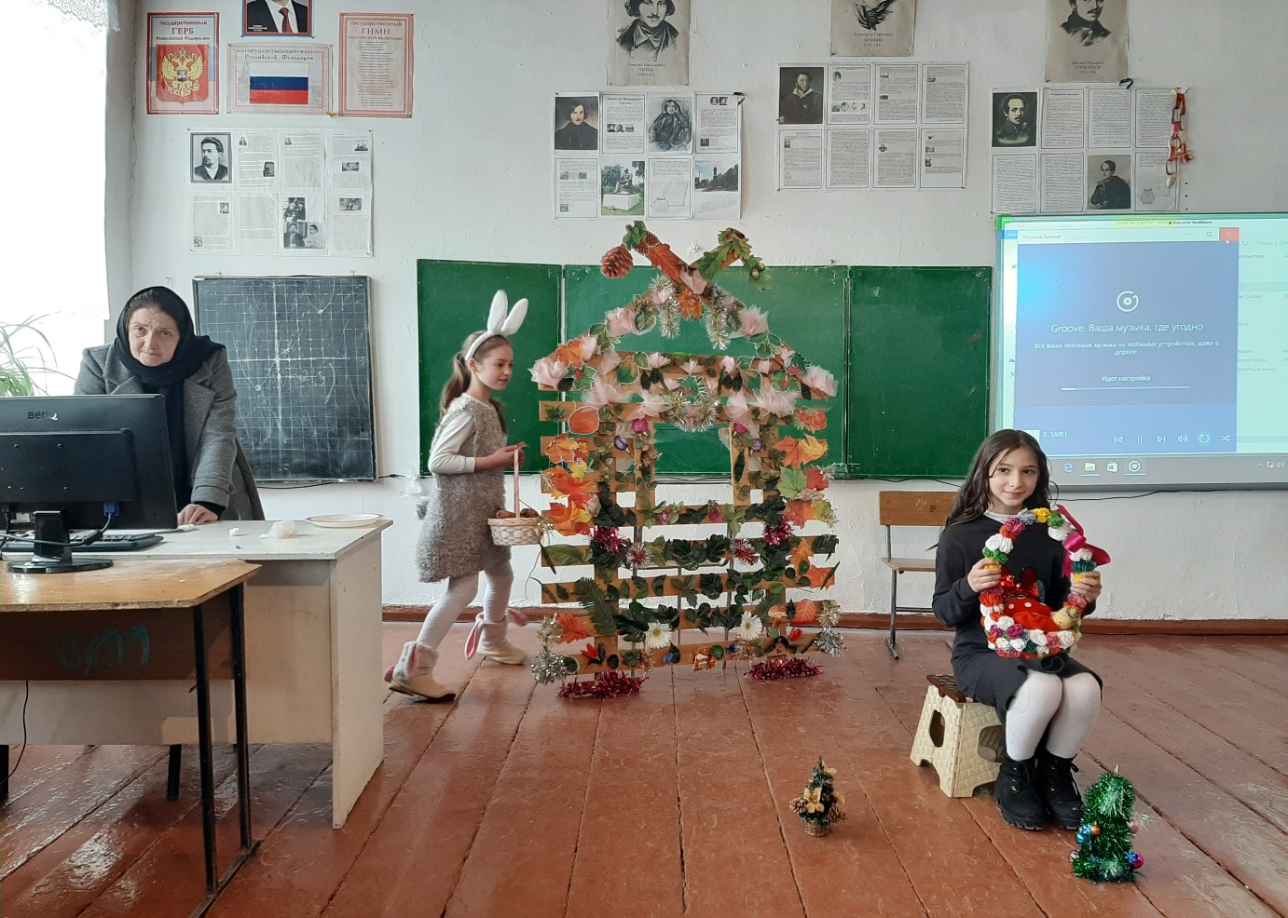
Неделя иностранного языка на тему:
«Волшебный мир сказок»

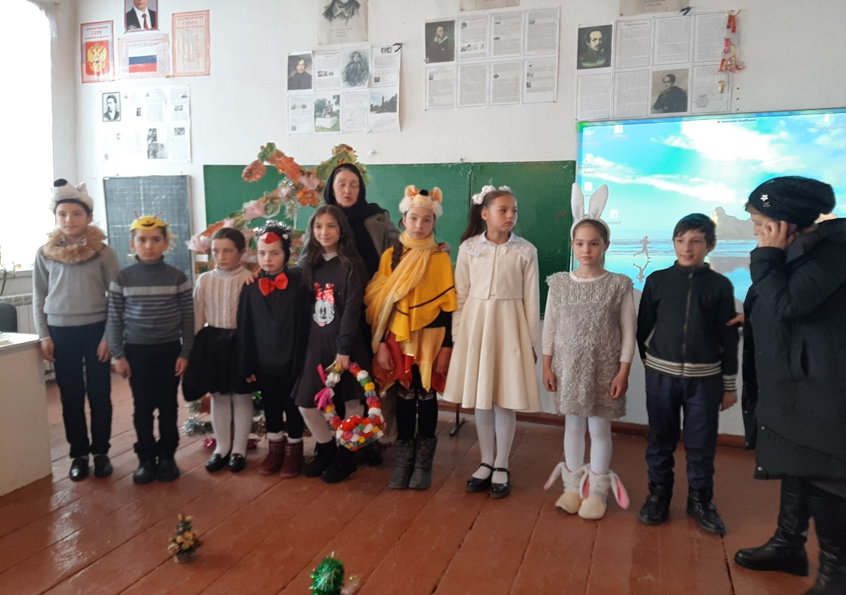

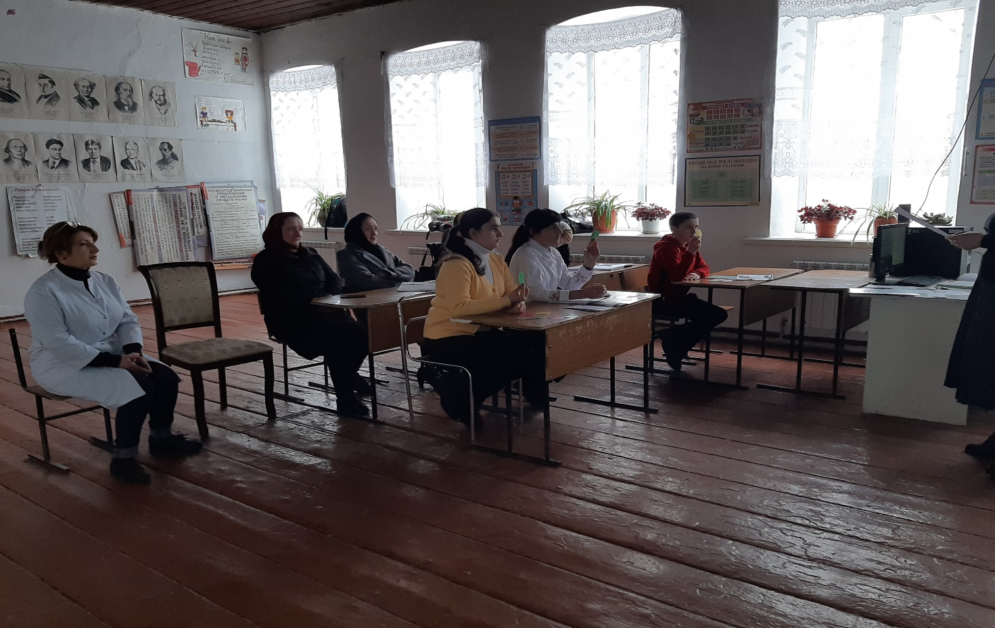
1.Открытый урок на тему «Первая помощь при ожогах и обморожениях».

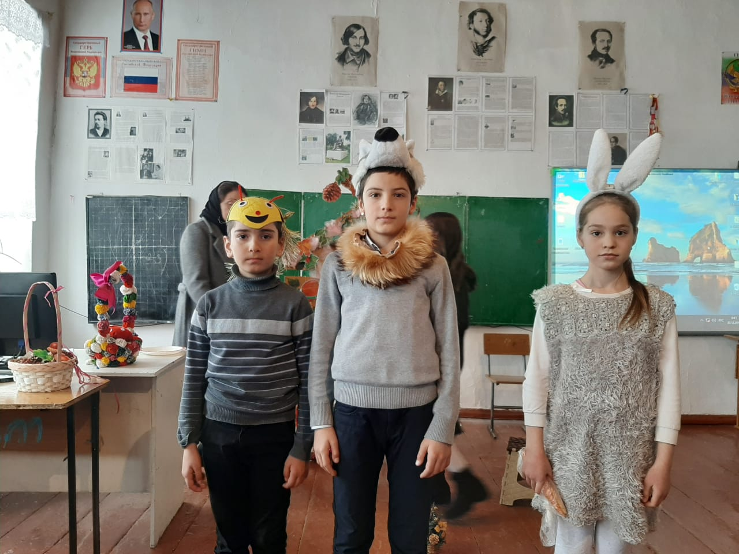

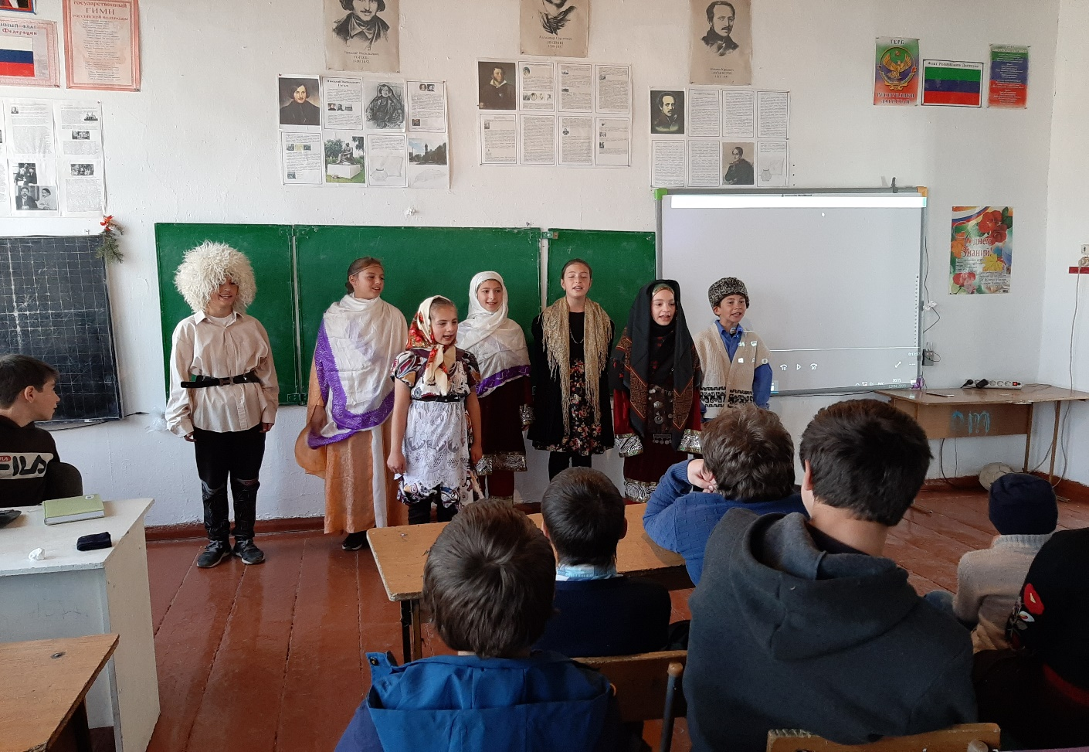
Общешкольное мероприятие на тему:
«Если завтра мой язык исчезнет, я готов сегодня умереть!»
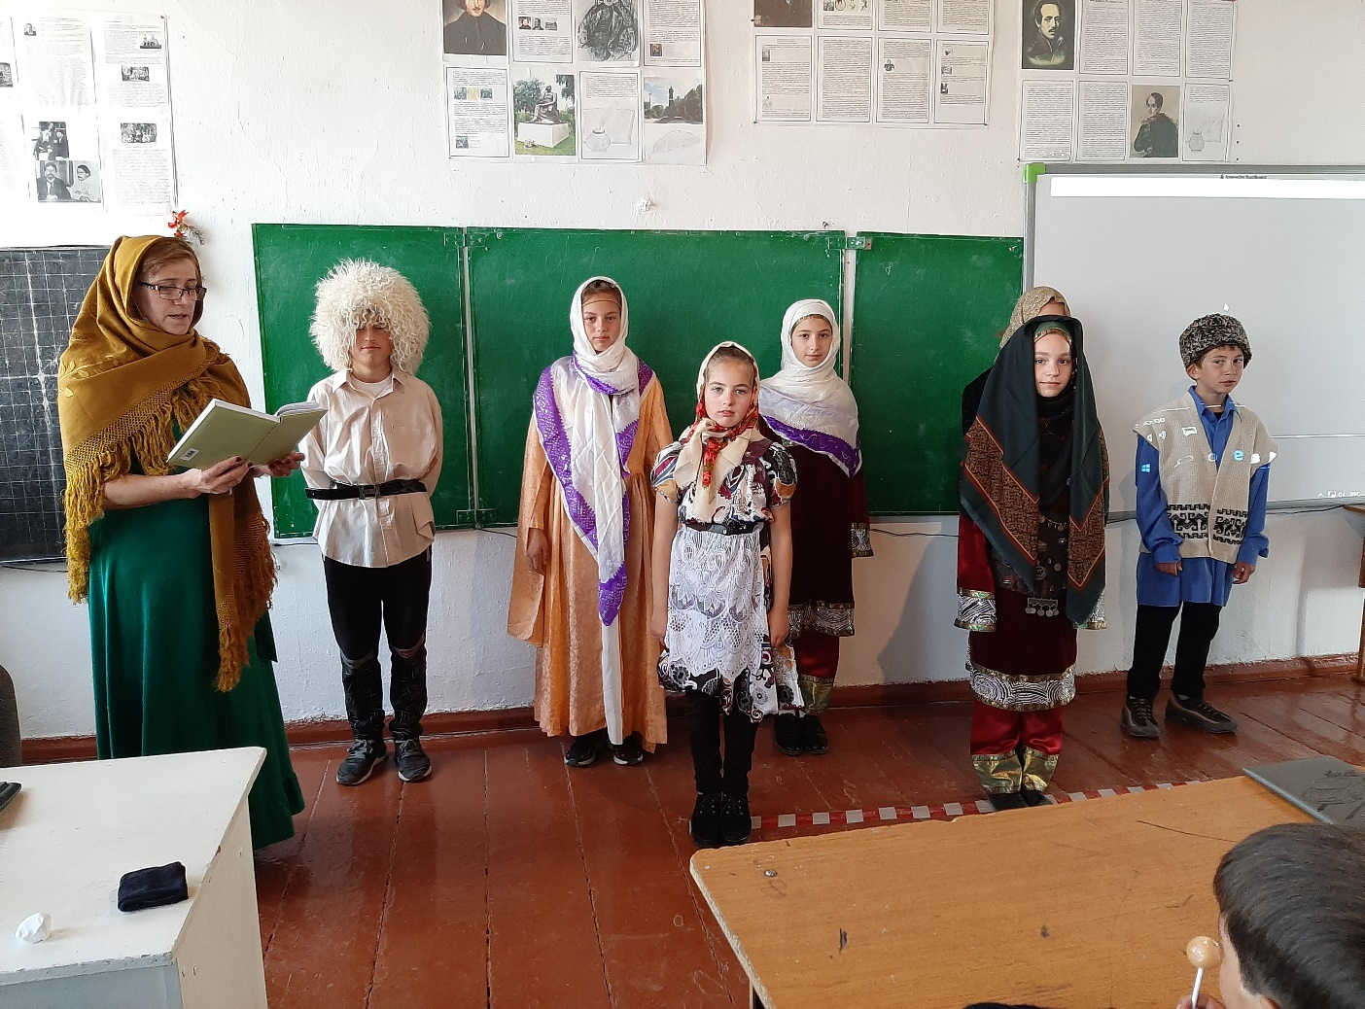

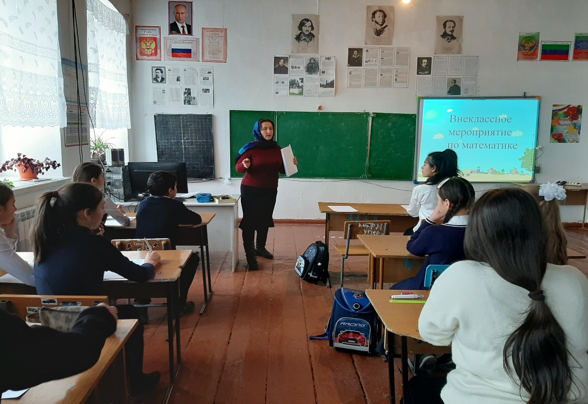
«Математический КВН»

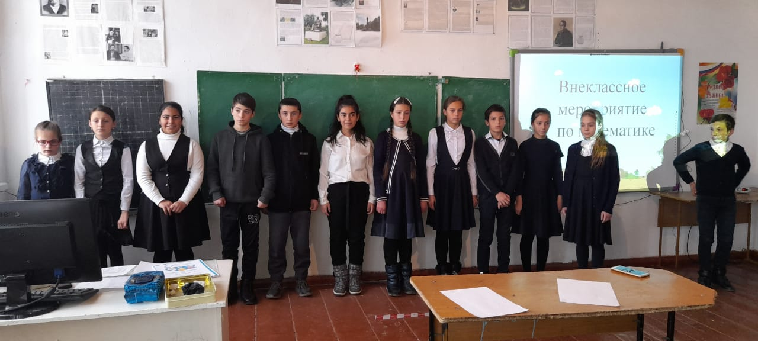

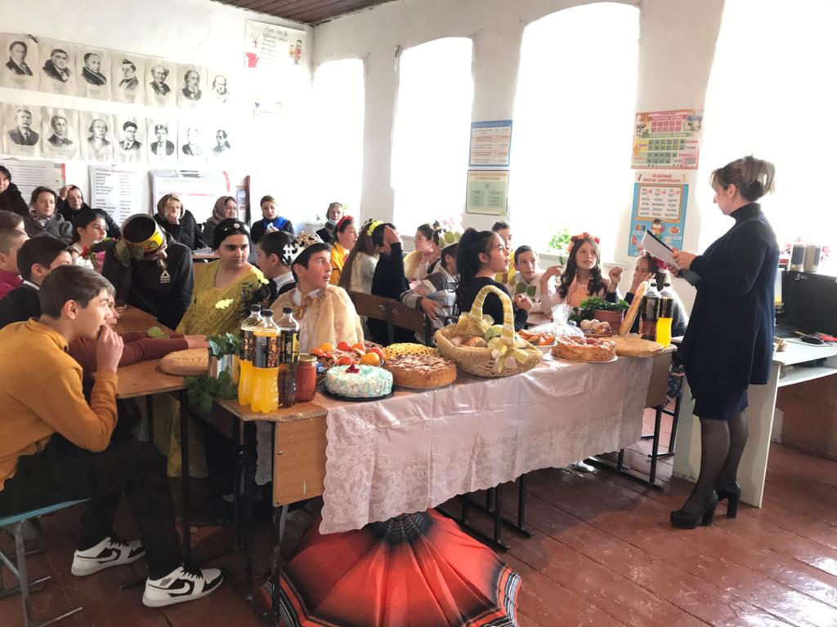
2 Открытый кл.час на тему: «Слава хлебу на столе!».

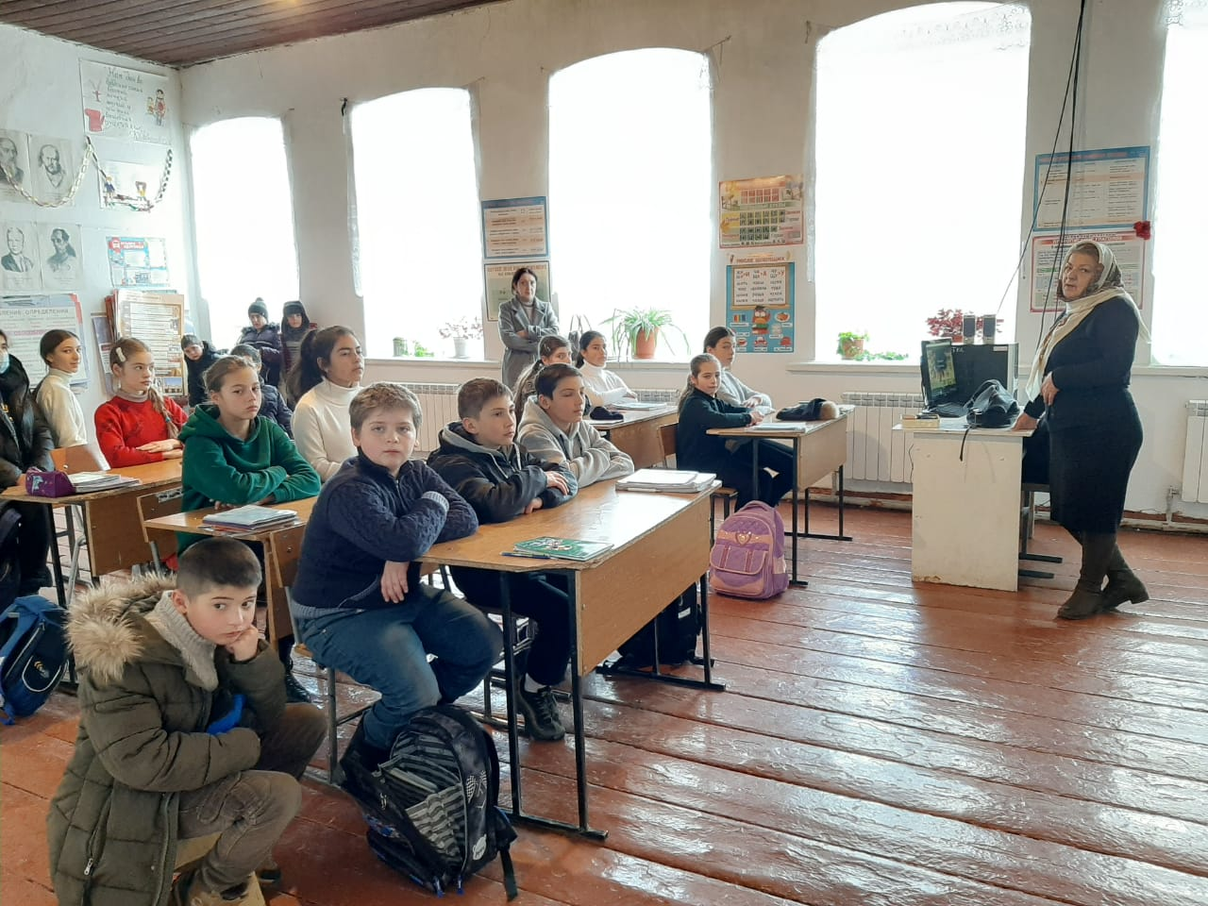
Открытый урок на тему: «Подвиг блокадного Ленинграда»
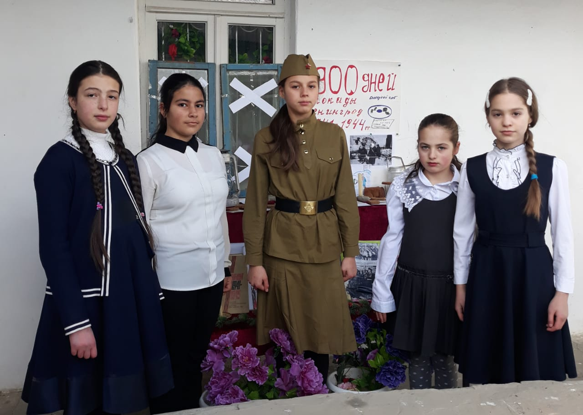

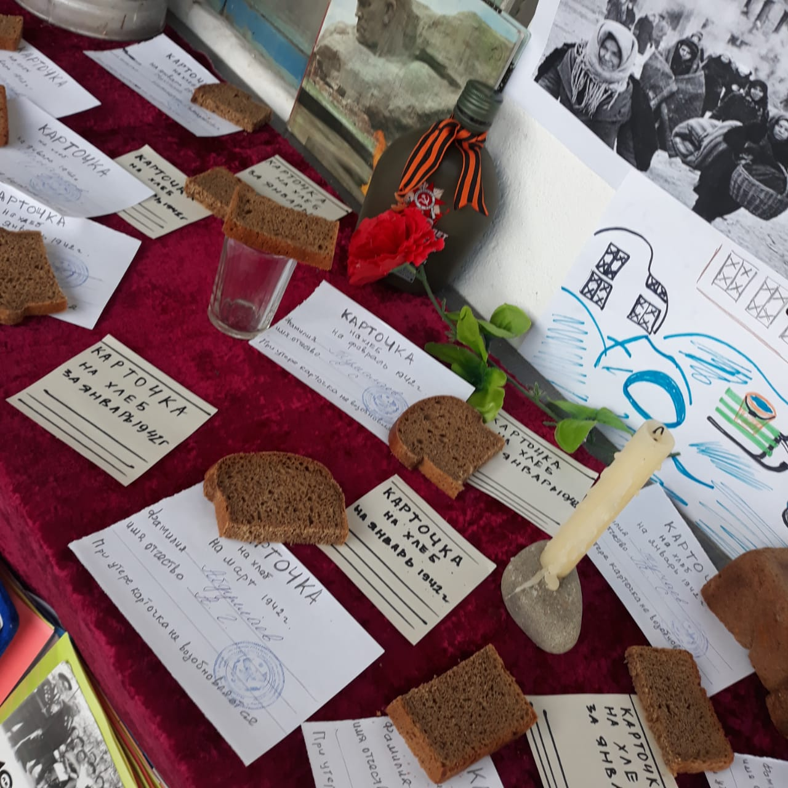

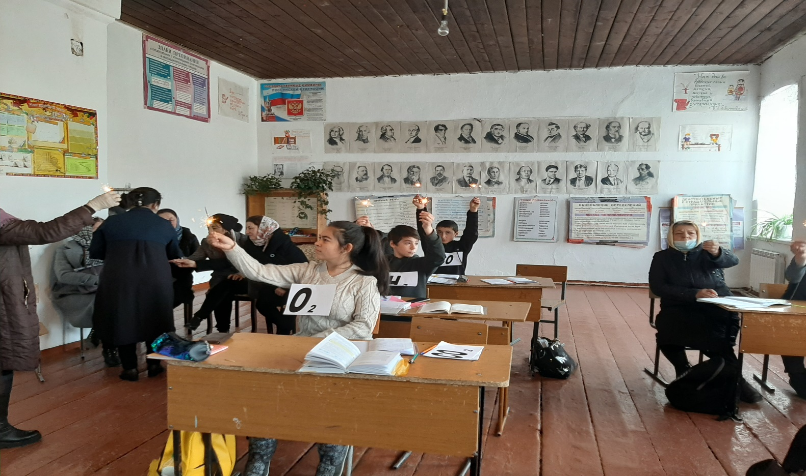
Открытый урок по химии в 8 классе на тему: «Оксиды их классификация.
Химические свойства, получение, применение».

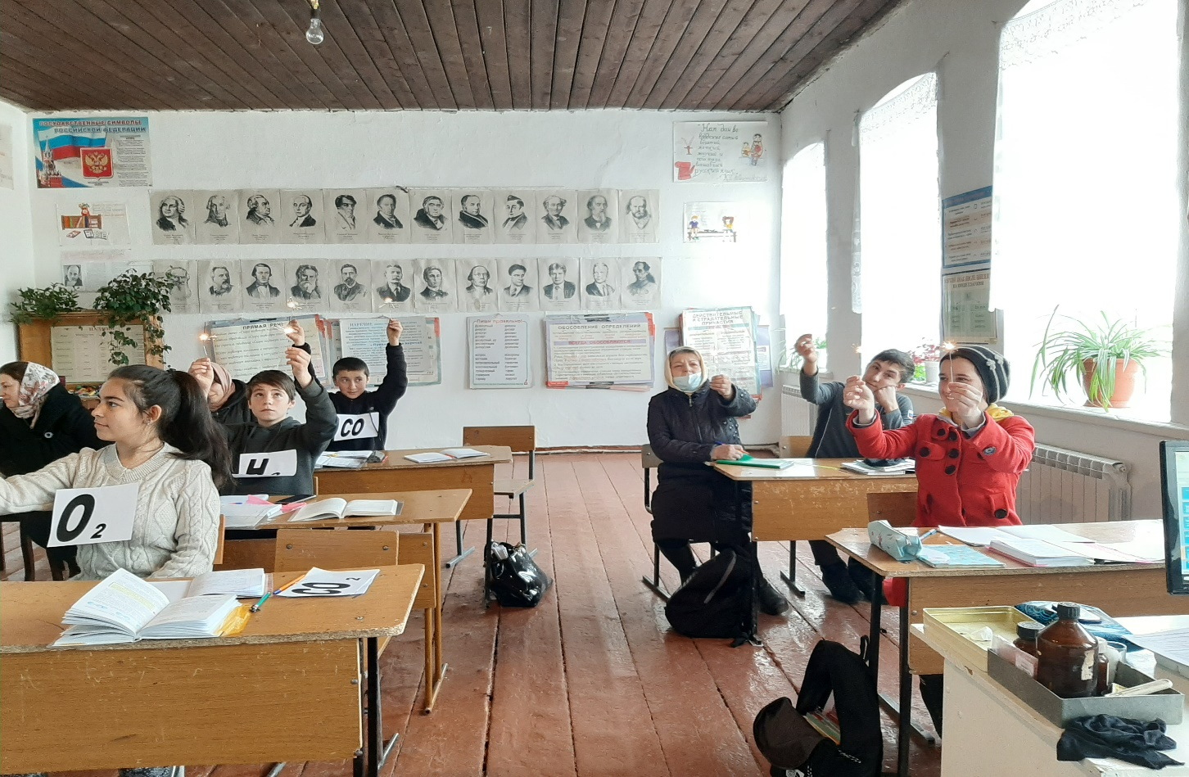
КВН «Знатоки русского языка»
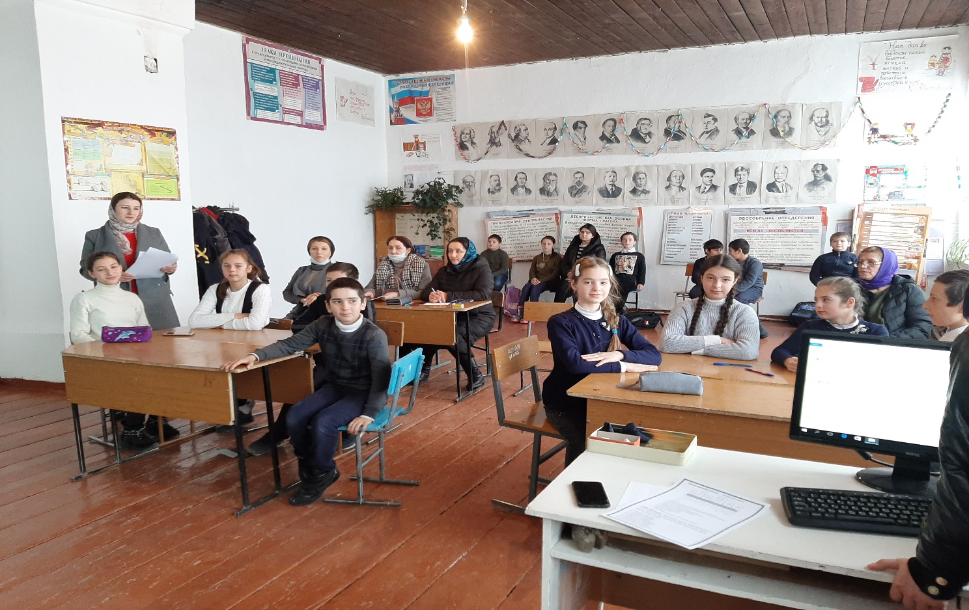

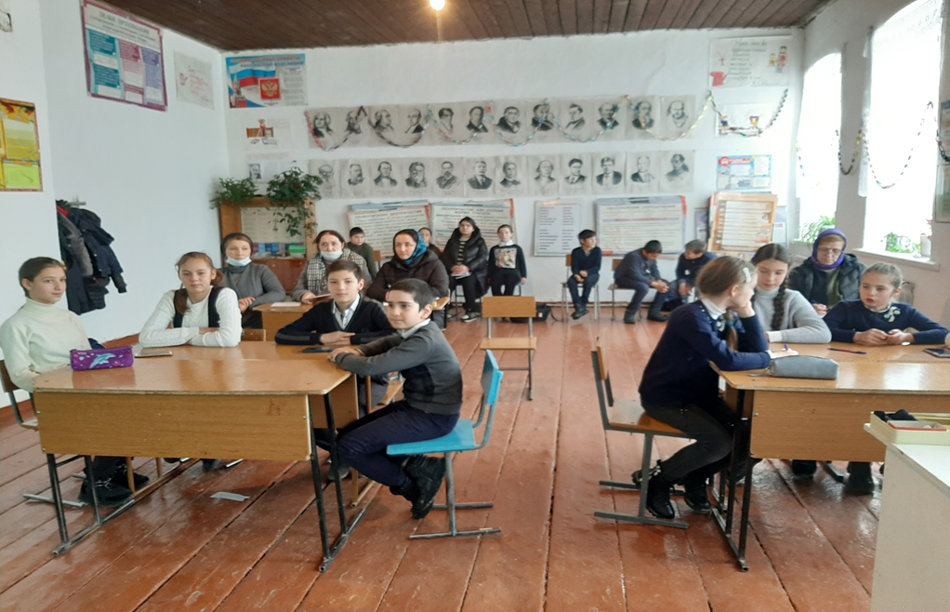

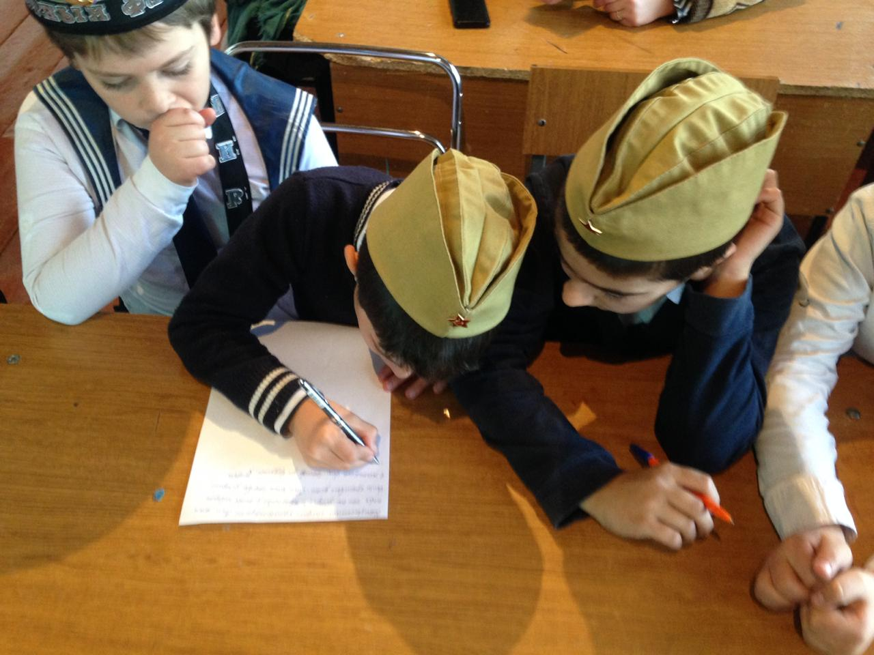
Открытый урок по окружающему миру на тему: «Великая война и Великая Победа».

